Развитие гибкости у ребенка.
(консультация для родителей)
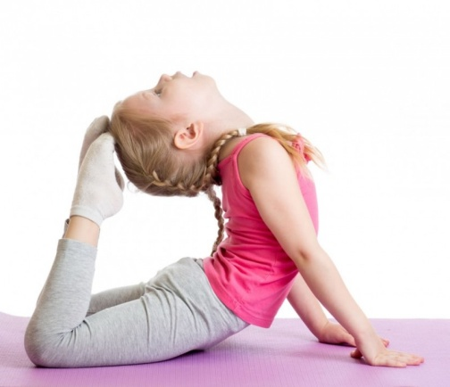
Гибкость наделяет человека важным умением совершенного владения собственным телом, умение чувствовать его, находиться в постоянном контакте с ним. Знать его возможности и использовать их, управлять им. Это умение всегда ценилось, и к его достижению стремились древние люди. Гибкий человек красив, у него изящные и выразительные движения. У гибкого человека двигательная основа любой деятельности разумна и логически обоснована. Люди, не обладающие гибкостью в достаточной степени, имеют пониженную способность мышц к координации в процессе выполнения движения. Негибкий ребенок тратит гораздо большее количество энергии и быстрее устает. Физические упражнения учат ребенка ощущать мышцы рук, ног, шеи, туловища, чувствовать ответственность за красоту движений и свое здоровье.
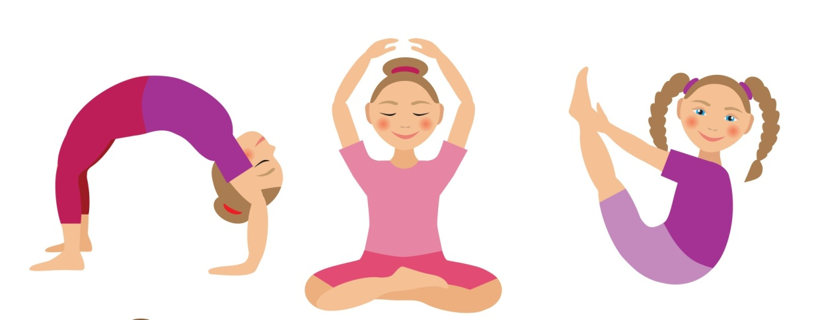
Травмы нередко являются результатом недостаточного развития гибкости. Наиболее успешно гибкость формируется в физических упражнениях с увеличенной амплитудой движения. К каждому упражнению необходимо относиться сознательно, помня, что упражняя тело, мы влияем на мозг.
Упражнения на гибкость (И. п. — исходное положение):
И. п.: стоя, ноги врозь, руки опущены. Наклон головы вперед и назад, вправо, влево.
И. п.: то же. Поворот головы вправо-влево, медленно. Глаза не закрывать.
И. п.: то же. Поочередные, попеременные, одновременные круговые движения прямыми руками вперед и назад.
И. п.: стоя, ноги врозь, руки в стороны. Повороты туловища вправо-влево. Руки не опускать.
И. п.: широкая стойка, ноги врозь. Круговые движения бедрами вправо-влево.
И. п.: стоя, ноги врозь, руки на поясе. Наклоны туловища влево, вправо, вперед и назад.
И. п.: стоя, ноги врозь, руки сцеплены за спиной. Наклоны вперед с одновременным подниманием прямых рук вверх.
И. п.: стоя на одной ноге, опираясь рукой на опору. Поочередные махи свободной ногой.
И. п.: ноги согнуты, колени в стороны, пятки вместе, руки в стороны. Сгибание и разгибание рук.
И. п.: сед на пятках. Махи прямыми руками вверх-вниз.
И. п.: сед на пятках, упор руками сзади. Легкие покачивания.
И. п.: сед ноги вместе, руками сзади. Прогнувшись, перейти в упор лежа сзади.
И. п.: лежа на животе, руки согнуты около груди. Выпрямление рук.
И. п.: лежа на животе, руки впереди. Поднимание прямых рук вверх.
И. п.: лежа на животе, руки за спиной. Прогнуться, поднять руки.
И. п.: лежа на животе, руки вдоль туловища. Попеременные махи ногами.

Гибкость- это способность выполнять движения с большой амплитудой.

Наибольший эффект в развитии гибкости достигается при ежедневном выполнении упражнений.

Инструктор по физкультуре:
Шимко Е.Ю

